# 概述

Android work profile（工作资料）可以在 Android 设备上设置，将工作应用程序和数据与个人应用程序和数据分开。通过工作配置文件，您可以在同一设备上安全和私密地同时使用工作和个人目的 — 您的组织会管理工作应用程序和数据，而您的个人应用程序、数据和使用方式将保持私密

* 要在Android设备上创建Work Profile，通常需要将您的设备注册到支持Work Profile的企业移动管理（EMM）系统或移动设备管理（MDM）系统中

* 数据隔离规则

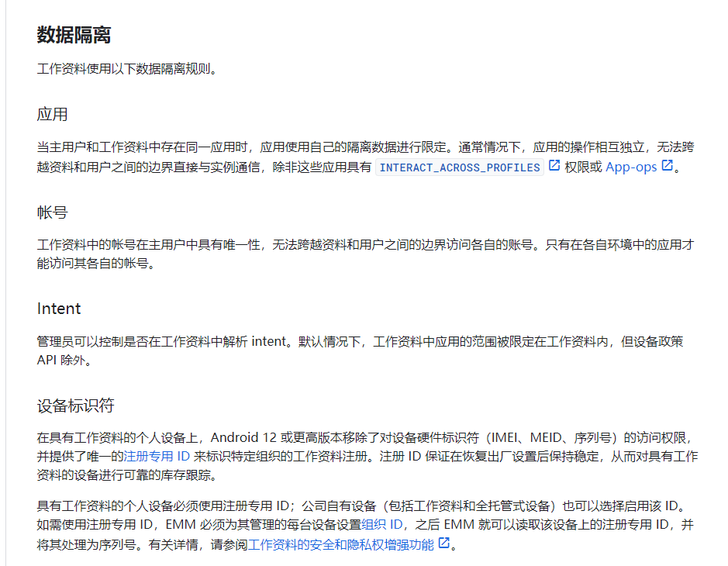

目前支持的EMM平台

* Android Enterprise（国内不支持）

* 搭配 Google Workspace 或 Cloud Identity 使用 Android

* 搭配 Microsoft® Office 365 或 Exchange ActiveSync 使用 Android

* 其他第三方 EMM 供應商使用 Android